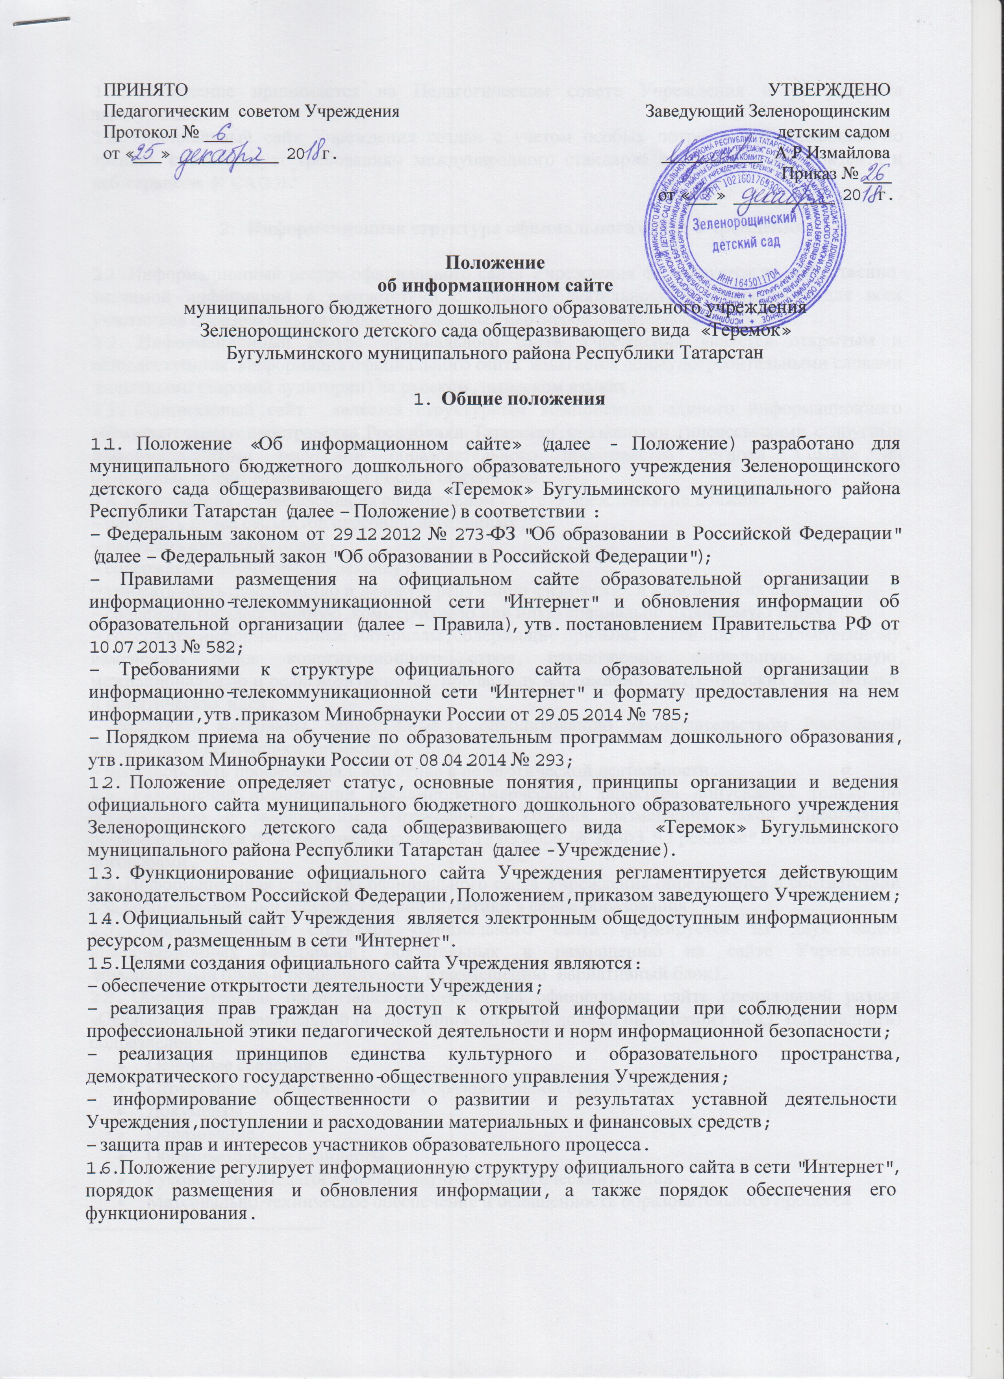 1.7. Положение принимается на Педагогическом совете Учреждения и утверждается заведующим. 1.8. Официальный сайт Учреждения создан с учетом особых потребностей инвалидов по зрению (соответствует требованиям международного стандарта доступности веб-контента и веб-сервисов (WCAG)).

- Информационная структура официального сайта Учреждения

2.1. Информационный ресурс официального сайта Учреждения формируется из общественно-значимой информации в соответствии с уставной деятельностью Учреждения для всех участников образовательного процесса, деловых партнеров, заинтересованных лиц.
2.2. Информационный ресурс официального сайта Учреждения является открытым и общедоступным. Информация официального сайта излагается общеупотребительными словами (понятными широкой аудитории) на русском, татарском языках.
2.3. Официальный сайт является структурным компонентом единого информационного образовательного пространства Республики Татарстан, связанными гиперссылками с другими информационными ресурсами образовательного пространства региона. Ссылка на официальный сайт Минобрнауки России обязательна.
2.4. Информация, размещаемая на официальном сайте Учреждения, не должна:
– нарушать права субъектов персональных данных;
– нарушать авторское право;
– содержать ненормативную лексику;
– унижать честь, достоинство и деловую репутацию физических и юридических лиц;
– содержать государственную, коммерческую или иную специально охраняемую тайну;
– содержать информационные материалы, содержащие призывы к насилию и насильственному изменению основ конституционного строя, разжигающие социальную, расовую, межнациональную и религиозную рознь, пропаганду наркомании, экстремистских религиозных и политических идей;
– содержать материалы, запрещенные к опубликованию законодательством Российской Федерации и Республики Татарстан;
– противоречить профессиональной этике в педагогической деятельности.
2.5. Размещение информации рекламно-коммерческого характера допускается только по согласованию с заведующим Учреждением. Условия размещения такой информации регламентируются Федеральным законом от 13.03.2006 № 38-ФЗ "О рекламе" и специальными договорами.
2.6. Информационная структура официального сайта Учреждения определяется в соответствии с задачами реализации государственной политики в сфере образования.
2.7. Информационная структура официального сайта формируется из двух видов информационных материалов: обязательных к размещению на сайте Учреждения (инвариантный блок) и рекомендуемых к размещению (вариативный блок).
2.8. Образовательная организация размещает на официальном сайте специальный раздел «Сведения об образовательной организации», который должен быть разбит на 11 (одиннадцать) подразделов:
- Основные сведения
- Структура и органы управления образовательной организацией
- Документы
- Образование
- Образовательные стандарты
- Руководство. Педагогический (научно-педагогический) состав
- Материально-техническое обеспечение и оснащенность образовательного процесса
- Стипендии и иные виды материальной поддержки
- Платные образовательные услуги
- Финансово-хозяйственная деятельность
- Вакантные места для приема (перевода);
2.8.1. Информация в каждом разделе сайта:
1) «Основные сведения»:
- о дате создания образовательной организации;
- об учредителе образовательной организации;
- о месте нахождения образовательной организации;
- о режиме, графике работы, контактных телефонах и об адресах электронной почты.
2) «Структура и органы управления образовательной организацией»:
- о структуре и органах управления образовательной организации»:
3) «Документы»:
а) в виде копий:
- Устав образовательной организации;
- Лицензия на осуществления образовательной деятельности (с приложениями);
- Свидетельство о государственной аккредитации (с приложениями);
- План финансово-хозяйственной деятельности образовательной организации, утверждённый в установленном законодательством Российской Федерации и Республики Татарстан;
- Локальные нормативные акты, предусмотренные ч.2 ст.30 ФЗ «Об образовании в Российской Федерации», правила внутреннего трудового распорядка, коллективный договор;
б) отчёт о результатах самообследования;
в) предписания органов, осуществляющий государственный контроль в сфере образования, отчёты об исполнении таких предписаний.
4) «Образование»:
- о реализуемых уровнях образования, формах обучения, нормативных сроках обучения ;
- описание образовательной программы с приложением её копии;
- учебный план приложением её копии;
- аннотация к рабочим программам, с приложением их копий;
-календарный годовой график, приложением его копии;
- методические документы, разработанные образовательной организацией для обеспечения образовательного процесса;
- язык, на котором осуществляется образование;
5) «Образовательные стандарты»:
- информация о федеральных государственных образовательных стандартах и об образовательных стандартах, с приложением копии. Допускается вместо копий федеральных государственных образовательных стандартов и образовательных стандартов размещать в подразделе гиперссылки на соответствующие документы на сайте Министерства образования и науки Российской Федерации.
6) «Руководство. Педагогический состав»:
- информация о руководителе образовательной организации, его заместителях, контактные телефоны, адреса электронной почты;
- информация о персональном составе педагогических работников с указанием уровня образования, квалификации и опыта работы, данные о повышении квалификации и профессиональной переподготовке, общий стаж работы, стаж работы по специальности.
7) «Материально-техническое обеспечение и оснащённость образовательного процесса»:
- информация о материально-техническом обеспечении образовательной деятельности;
- средств обучения и воспитания, об условиях питания и охраны здоровья обучающихся.
8) «Финансово-хозяйственная деятельность»:
- об объёме образовательной деятельности, финансовое обеспечение которой осуществляется за счёт бюджетных ассигнований федерального бюджета, бюджетов субъектов Российской Федерации, местных бюджетов, по договорам об образовании за счёт средств физических или юридических лиц;
- о поступлении финансовых и материальных средств и об их расходовании по итогам финансового года.
9) «Вакантные места для приёма (перевода):
- информация о количестве вакантных мест для приёма (перевода) по каждой профессии.
2.9. Информационные материалы вариативного блока могут быть расширены Учреждением и должны отвечать требованиям пп. 2.1–2.5 «Положения».
2.10. Файлы документов представляются в форматах Portable Document Files (.pdf), Microsoft Word / Microsofr Excel (.doc, .docx, .xls, .xlsx), Open Document Files (.odt, .ods).
2.11. Все файлы, ссылки на которые размещены на страницах соответствующего раздела, должны удовлетворять следующим условиям:
– максимальный размер размещаемого файла не должен превышать 15 мб. Если размер файла превышает максимальное значение, то он должен быть разделен на несколько частей (файлов), размер которых не должен превышать максимальное значение размера файла;
– сканирование документа должно быть выполнено с разрешением не менее 75 dpi;
– отсканированный текст в электронной копии документа должен быть читаемым.
2.12. Информация инвариантного блока представляется на сайте в текстовом и (или) табличном формате, обеспечивающем ее автоматическую обработку (машиночитаемый формат) в целях повторного использования без предварительного изменения человеком.
2.13. Все страницы, содержащие сведения инвариантного блока должны содержать специальную html-разметку, позволяющую однозначно идентифицировать информацию. Данные, размеченные указанной html-разметкой, должны быть доступны для просмотра посетителями сайта на соответствующих страницах специального раздела.
2.14. Органы управления образованием могут вносить рекомендации по содержанию, характеристикам дизайна и сервисных услуг официального сайта Учреждения.

- Порядок размещения и обновления информации
на официальном сайте Учреждения

3.1. Учреждение обеспечивает координацию работ по информационному наполнению официального сайта.
3.2. Учреждение самостоятельно обеспечивает:
– размещение материалов на официальном сайте Учреждения в текстовой и (или) табличной формах, а также в форме копий документов;
– доступ к размещенной информации без использования программного обеспечения, установка которого на технические средства пользователя информации требует заключения лицензионного или иного соглашения с правообладателем программного обеспечения, предусматривающего взимание с пользователя информации платы;
– защиту информации от уничтожения, модификации и блокирования доступа к ней, а также иных неправомерных действий в отношении нее;
– возможность копирования информации на резервный носитель, обеспечивающий ее восстановление;
– защиту от копирования авторских материалов;
– постоянную поддержку официального сайта Учреждения в работоспособном состоянии;
– взаимодействие с внешними информационно-телекоммуникационными сетями, сетью "Интернет";
– проведение регламентных работ на сервере;
– разграничение доступа персонала и пользователей к ресурсам официального сайта и правам на изменение информации.
3.3. Содержание официального сайта Учреждения формируется на основе информации, предоставляемой участниками образовательного процесса.
3.4. Подготовка и размещение информационных материалов инвариантного блока официального сайта регламентируется приказом заведующего Учреждением.
3.5. Список лиц, обеспечивающих подготовку, обновление и размещение материалов инвариантного блока официального сайта, обязательно предоставляемой информации и возникающих в связи с этим зон ответственности, утверждается приказом заведующего Учреждением.
3.6. Адрес официального сайта и адрес электронной почты отражаются на официальном бланке Учреждения.
3.7. При изменении Устава и иных документов заведующего Учреждением, подлежащих размещению на официальном сайте заведующего Учреждения, обновление соответствующих разделов сайта производится не позднее 10 рабочих дней после утверждения указанных документов.

4. Ответственность и обязанности за обеспечение функционирования
официального сайта Учреждения

4.1. Обязанности лиц, назначенных приказом заведующего Учреждением:
– своевременное и достоверное предоставление информации третьему лицу для обновления инвариантного и вариативного блоков;
– предоставление информации о достижениях и новостях Учреждения не реже 1 раз в неделю.
4.2. Для поддержания работоспособности официального сайта Учреждения в сети "Интернет" возможно заключение договора с третьим лицом (при этом на третье лицо возлагаются обязанности, определенные п. 3.2 Положения).
4.3. При разделении обязанностей по обеспечению функционирования официального сайта Учреждения между участниками образовательного процесса и третьим лицом обязанности первых прописываются в приказе заведующего Учреждением, обязанности второго – в договоре Учреждением с третьим лицом.
4.4. Иные (необходимые или не учтенные Положением) обязанности, могут быть прописаны в приказе заведующего Учреждением или определены договором Учреждения с третьим лицом.
4.5. Дисциплинарная и иная предусмотренная действующим законодательством Российской Федерации ответственность за качество, своевременность и достоверность информационных материалов возлагается на ответственных лиц Учреждения.
4.6. Порядок привлечения к ответственности лиц, обеспечивающих создание и функционирование официального сайта Учреждения по договору, устанавливается действующим законодательством Российской Федерации.
4.7. Лица, ответственные за функционирование официального сайта Учреждения, несут ответственность:
– за отсутствие на официальном сайте Учреждения информации, предусмотренной п. 2.8 Положения;
– за нарушение сроков обновления информации в соответствии с пп. 3.7. Положения;
– за размещение на официальном сайте Учреждения информации, противоречащей пп. 2.4, 2.5 Положения;
– за размещение на официальном сайте Учреждения недостоверной информации.

5. Финансовое, материально-техническое обеспечение функционирования
официального сайта Учреждения
5.1. Оплата работы ответственных лиц по обеспечению функционирования официального сайта Учреждения из числа участников образовательного процесса производится согласно Положению об оплате труда Учреждения.
5.2. Оплата работы третьего лица по обеспечению функционирования официального сайта Учреждения производится на основании договора, заключенного в письменной форме, за счет средств субсидии на финансовое обеспечение выполнения муниципального задания.

